Министерство высшего образования и науки РФ

Федеральное государственное бюджетное образовательное учреждение высшего образования

Воронежский государственный лесотехнический университет

им. Г.Ф. Морозова

ОТЧЕТ по

Лабораторной работе №8 на тему

Логические схемы

по дисциплине «Логика и методология решения научных задач»

Вариант 4

Выполнил студент гр. ИС4-231-ОМ

Величко В.А.

Проверил к.т.н., доц.

Дикарева О.Н.

Воронеж 2023

**Цель работы:** Изучить функциональные схемы простейших логических элементов, соответствующие им таблицы истинности. Выработать умения составлять таблицы истинности для логических схем.

**Практическая часть.**

**Задание 1**. По заданной логической схеме составьте логическую формулу, постройте и заполните для нее таблицу истинности.

Задание указано на рисунке 1

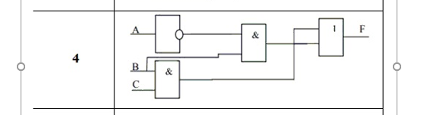

Рисунок 1 – Задание 1 для 4 варианта

По схеме составил логическую формулу, формула указана на рисунке 2

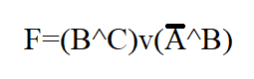

Рисунок 2 – Логическая формула

По логической формуле составил таблицу истинности, таблица истинности представлена на рисунке 3

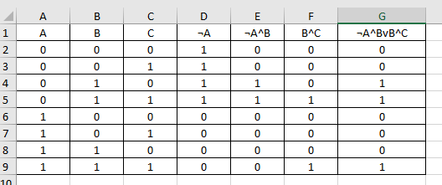

Рисунок 3 – Таблица истинности для задания 1

**Задание 2.** Постройте логическую схему, используя логическую формулу. Заполните таблицу истинности.

Задание указано на рисунке 4



Рисунок 4 – Задание 2 для 4 варианта

По формуле построил таблицу истинности, таблица истинности указана на рисунке 5

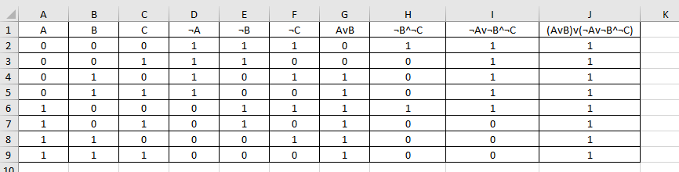

Рисунок 5 – Таблица истинности для задания 2

По формуле составил логическую схему, логическая схема указана на рисунке 6

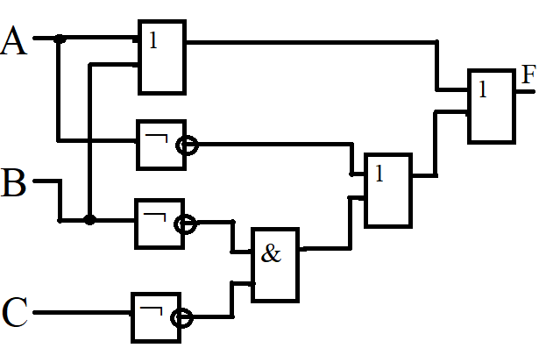

Рисунок 6 – Логическая схема к заданию 2

**Вывод**: в ходе проделанной работы изучил функциональные схемы простейших логических элементов, соответствующие им таблицы истинности. Выработал умения составлять таблицы истинности для логических схем.